ОРБИТАЛЬНЫЙ МАНЁВР РАЗРЫВОМ ВРАЩАЮЩЕГОСЯ СТЕРЖНЯ

Екимовская А.А. (any_ekimovskaya03@mail.ru)

Московский авиационный институт (НИУ МАИ), кружок «Юный физик – умелые руки», МБОУ «Гимназия №5», город Королёв, Московская область, Благотворительный фонд «Образование+»

Аннотация

Цель работы заключается в доказательстве возможности выполнения двухимпульсного орбитального манёвра вращающимся космическим аппаратом стержневой формы. Для получения первого импульса вращающийся аппарат стержневой формы разрывается, одна часть получает разгонный импульс, другая затормаживается, например, для входа в атмосферу. Затем первая часть стержня, тоже вращающаяся, разрывается второй раз. Доказана возможность совершения манёвра Гомана.

В работе продолжается исследование способов получения импульсов для орбитального маневрирования космического аппарата (КА) без химического топлива. Для манёвра используется только механическая энергия вращения орбитальной системы. В этой работе вращающаяся орбитальная система предполагается либо тросовой, либо стержневой. Такой необычный КА состоит из нескольких одинаковых стержней или тросов, одни концы которых закреплены в общем центре масс. Для стержней закрепление шарнирное. Если связь одного стержня разорвать, например, пиропатроном, то за счёт вращения системы этот стержень получит импульс для перехода на другую орбиту. Оставшаяся связка без одного стержня тоже получит импульс, противоположный первому, поэтому также перейдёт на другую орбиту [1]. Решение задачи о расчёте импульсов началось с простейшей системы – вращающегося стержня, или, что то же самое, тяжёлой нити. Сначала решена задача о несимметричном разрыве. Это нужно для следующего объекта изучения в виде симметричных звёздчатых систем. Подтверждена гипотеза о возможности аккумуляции механической энергии [2].

Исходными данными служат геометрическая форма и угловая скорость вращения  симметричной звёздчатой системы. Геометрическая форма определяется количеством лучей в звезде. В простейшем случае – это вращающийся отрезок, то есть два луча. Но для отрезка решение задачи предложено начать с общего случая, когда разрыв связи происходит не в центре вращения, а в произвольной точке. Это дедуктивный метод изучения системы, от общего к частному. Если такая обобщённая система будет изучена, то потом достаточно предположить, что разрыв стержня происходит в центре, чтобы перейти к симметричной звёздчатой системе.

Предмет исследования – величины скоростей, которые получают две новые части разорвавшейся вращающейся орбитальной системы. Эти скорости необходимы для орбитальных переходов. В этой работе орбитальные переходы не изучаются, но постоянно упоминаются с первичными оценками новых орбит. Такое упоминание необходимо для достижения конечной цели исследования, связанной с орбитальным маневрированием вращающейся космической системы. Формулы для расчёта параметров новой орбиты, после получения телом импульса, взяты из баллистической литературы и книг по небесной механике, а также из предыдущих авторских работ [1,2].

Основным методом исследования является теоретический материал о вращении абсолютно твёрдого тела. Задача о несимметричном разрыве вращающегося отрезка решена в системе центра масс КА с помощью эпюры скоростей и понятия мгновенного центра вращения. Результат решения проверен на предмет выполнения законов сохранения энергии, импульса, момента импульса и массы. Законы сохранения необходимы в качестве основного метода исследования других вращающихся звёздчатых систем, с большим количеством лучей: тремя, четырьмя, и так далее.

При решении этой задачи будут приводиться ссылки на схему, представленную на рис.1. На этой схеме показаны три состояния вращающегося стержня: до разрыва на две части в произвольной точке, в момент разрыва, после разрыва.

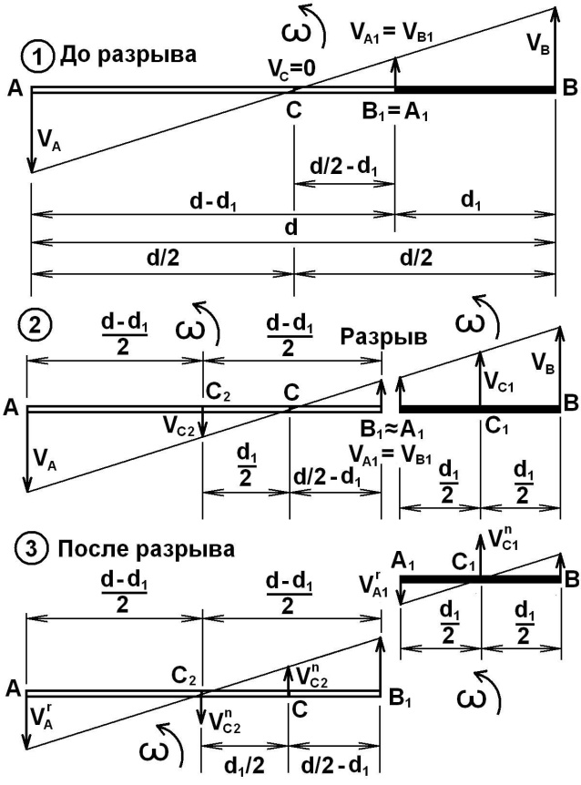

Рис. 1. Схема несимметричного разрыва вращающегося стержня

На схеме введены следующие обозначения и пояснения.

Состояние 1. До разрыва стержня.

Однородный стержень длиной  вращается вокруг центра масс, расположенного в геометрической середине *С* стержня *АB*, то есть *AC=BC*. Угловая скорость вращения равна . На схеме предполагается вращение стержня против часовой стрелки, поэтому скорости  и  концов *А* и *В* отрезка направлены соответственно вниз и вверх. Величины этих скоростей одинаковы, определяются формулой . На верхнем рисунке концы векторов скоростей  и  соединены прямолинейным отрезком, который определяет эпюру распределения линейных скоростей при вращении абсолютно твёрдого тела. Этот отрезок пересекает стержень *АB* в точке *C*, то есть в центре вращения. По определению центра вращения скорость точки *C* равна нулю, то есть .

Разрыв стержня *AB* предполагается в произвольной точке , которая отстоит от правого конца *B* стержня *AB* на заданное расстояние . Двойное обозначение этой точки выбрано потому, что после разрыва стержня *АB* точка  будет принадлежать правой части , а точка  будет принадлежать левой части  системы. После разрыва это два новых стержня  и . Линейная скорость совпадающих точек  до разрыва определяется формулой .

Состояние 2. Момент разрыва стержня.

Момент разрыва стержня *AB* важен для определения положения центров масс двух новых стержней, левого  и правого . Эти центры масс обозначены соответственно  и . Угловые скорости вращения двух образовавшихся после разрыва стержней, левого  и правого , остались прежними, равными . Но теперь каждый из стержней  и  вращается вокруг своего центра масс  и  соответственно. Скорости у точек  и  есть, они соответственно равны  и . Эти скорости после разрыва стали поступательными скоростями движения центров масс двух стержней, то есть  и .

Состояние 3. Движение двух стержней после разрыва исходного стержня.

Задача свелась к разделению поступательного и вращательного движений двух новых стержней  и . Эпюру линейных скоростей стержня  (правого, закрашенного) надо сместить вниз на величину скорости . Эпюру линейных скоростей стержня  (левого, не закрашенного) надо сместить вверх на величину скорости . Задача определения характеристик движения двух новых стержней после разрыва исходного одного стержня решена полностью.

Частный случай - двухлучевая система. Система будет симметричной, если разрыв однородного стержня происходит посередине. Это простейшая вращающаяся космическая система, состоящая из двух одинаковых лучей. Для расчёта параметров движения такой системы достаточно предположить, что . Тогда после разрыва исходного стержня получатся два одинаковых стержня с одинаковыми по величине, но противоположными по направлению, скоростями центров масс . Для примера, выполним расчёт первого импульса и переходной эллиптической орбиты в манёвре Гомана с помощью такой вращающейся системы. Разрыв стержня надо выполнить, когда направление скорости центра масс одного стержня совпадает с направлением движения КА по начальной круговой орбите, а направление скорости центра масс второго стержня противоположно движению КА. Типичной тормозной скоростью для возвращения КА на Землю с орбиты высотой 200 км является величина 100 м/с. КА предполагается беспилотным, поэтому при длине *d*=400 м вращающегося стержня или троса при угловой скорости вращения рад/с заданное значение скоростей центров масс двух половин м/с будет достигнуто.

В этом варианте вращающейся системы один стержень перейдёт на безопасную орбиту снижения в атмосфере Земли, а орбита другого стержня станет эллиптической, апогей возрастёт с 200 км до 550 км. Но второй импульс для завершения манёвра Гомана нужен 99 м/с. Вообще говоря, такой импульс у вращающегося стержня, вдвое меньшей длины, есть. Но он есть только у конечной точки, так как диаметр стал 200 м, радиус равен 100 м, угловая скорость сохранилась 1 рад/с, линейная скорость конца нового стержня 100 м/с. Это означает, что завершить манёвр Гомана может крошечная часть исходной системы. Этот вариант перехода Гомана показан слева на рис.2.

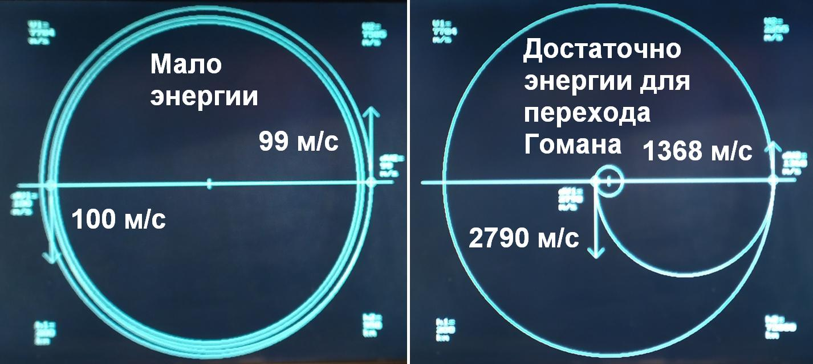

Рис.2. Два примера перехода Гомана разрывом вращающегося стержня

Второй вариант более интересен. Если обеспечить линейную скорость вращения новых центров масс 2790 м/с, то после разрыва стержня, одна часть сгорит в атмосфере, а другая перейдёт на эллиптическую орбиту с апогеем 72000 км. У второй части тоже можно провести разрыв в середине стержня, получив импульс вдвое меньше, то есть 1395 м/с. Но для завершения манёвра Гомана нужен меньший импульс, 1368 м/с. Получилось, что 25% массы исходного стержня можно перевести на высокую круговую орбиту. Но для этого угловая скорость вращения должна быть приблизительно в 30 раз больше, то есть 30 рад/с, или размер тросовой или стержневой системы больше в 30 раз. Это вполне реально при современном уровне развития техники.

Выводы.

1. Доказана возможность орбитального манёвра Гомана разрывом вращающегося троса или стержня за счёт энергии вращения системы.

2. Отдельного исследования требуют несимметричные вращающиеся линейные системы, с несимметричным разрывом связи, не посередине.

3. Полученные данные стали основой для продолжения изучения вращающихся звёздчатых космических систем с большим количеством лучей, как симметричных, так и несимметричных.

**Литература**

1. Екимовская А.А. 11 класс. Способ межорбитального маневрирования космического аппарата. Заявка на патент на изобретение RU № 2021126157, приоритет от 06.09.2021 г. Публ.06.03.2023. –Бюлл.№7.
2. Екимовская А.А. Применение вращающихся тросовых космических систем для орбитального перехода Гомана / Ред. Группа: Алексеев М.Ю., Алексеева О.С., Калабухова Д.А., Киревнина Е.И. Научно-методическое издание. Материалы IV Всероссийской конференции «Умный мир руками детей» (Электронное издание), Троицк-Москва, 29-30 июня 2021 г. – 224 с. – Ил. – С.84-90. – ISBN 978-5-89513-495-5